新 书 推 荐

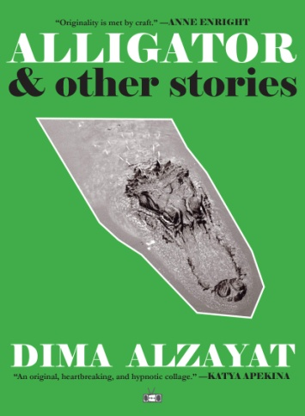
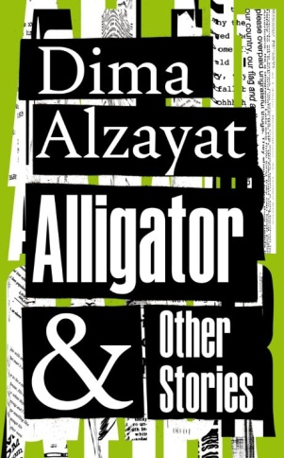
中文书名：《鳄鱼和其他故事》
英文书名：ALLIGATOR AND OTHER STORIES
作 者：Dima Alzayat
出 版 社：Picador
代理公司：Blake Friedmann/ANA/Cindy Zhang
页 数：224页
出版时间：2020年5月
代理地区：中国大陆、台湾
审读资料：电子稿
类 型：短篇小说集

内容简介：

在《鳄鱼和其他故事》这本书中，迪玛作为一个叙利亚人、阿拉伯人、女人，讲述了时常身为“他者”的引人深思的故事。她从日常生活的角度讲述了这些发自内心、内涵丰富、令人感同身受，并且极为细腻的故事。

在《康安之地》（“In the Land of Kan’an”）这部炙热的小说中，一个已婚男人满怀渴望地回忆着他第一次也是唯一一次与另一个男人发生的性爱。在《消失》（“Disappearance”）这部小说中，作者把童年时代的感觉和恐惧完美地捕捉并呈现出来，令人感同身受，心跳加速。在这本书中，每一个故事都真实可信、惊心动魄，作者虽然用温柔的口吻将其讲述出来，但其中所传递出的情感冲击，会让你在读完的很长一段时间里深受震动。

我们能在《玛纳特的女儿》（“Daughters of Manat”）、《证词》（“Testimony”）和《三幕女孩》（“A Girl in Three Acts”）中看到违法的“危险”女人；在《全身洗礼》（“Ghusl”）中看到一个年轻的女人悉心清洗他哥哥的尸体，一边回忆着他们的童年往事，一边准备将其埋葬；在《消失》（“Disappearance”）和《后代》（“Progeny”）中看到不那么重视移民与种族问题的主人公；在连接本书的各个主题的中心篇章《鳄鱼》（“Alligator”）中看到一个令人难以置信的作品：汇集了第一人称叙述、新闻剪报、书信、真实与虚构的历史和法律文件、剧本，以及社交媒体的贴子，这一系列文本共同讲述了一对叙利亚裔美国夫妇被他们居住的城镇的警察和一名私刑暴徒残忍杀害的故事。迪玛探讨了这些社会问题对儿童和社区的影响，并把它们编织进了几代人都忽视了的悲恸声音之中。

作者简介：

迪玛·阿尔扎耶特（Dima Alzayat）是一位才华洋溢的作家。她凭借短篇小说《全身洗礼》（“Ghusl”）获得布里斯托尔短篇小说奖（Bristol Short Story Prize）的时候，文学经纪人朱丽叶·皮克林（Juliet Pickering）刚巧是该奖项的评委，她一下子就引起了朱丽叶的注意。迪玛还入围了黛博拉·罗杰斯奖（Deborah Rogers Award）的短名单，并获得了New Writing North对其写作工作的资助。她的作品中包含了一种微妙却真实的内心。迪玛7岁时随家人从叙利亚移居美国，她现在居住在英国，刚刚完成了围绕本书的写作而撰写的博士论文。她的下一个计划是创作一部长篇小说。

谢谢您的阅读！
请将回馈信息发至：
张滢（Cindy Zhang）
安德鲁﹒纳伯格联合国际有限公司北京代表处
北京市海淀区中关村大街甲59号中国人民大学文化大厦1705室, 邮编：100872
电话：010-82504506
传真：010-82504200
Email: Cindy@nurnberg.com.cn
网址：www.nurnberg.com.cn
微博：http://weibo.com/nurnberg
豆瓣小站：http://site.douban.com/110577/
微信订阅号：ANABJ2002

